|  |  |
| --- | --- |
| **TRƯỜNG ĐẠI HỌC BÌNH DƯƠNG** | **CỘNG HÒA XÃ HỘI CHỦ NGHĨA VIỆT NAM** |
| **KHOA TIN HỌC** | **Độc lập – Tự do – Hạnh phúc** |
| **Đơn vị:** Khoa Tin học - Lớp 20TH01  Chuyên ngành Công nghệ phần mềm.  **Bộ phận:** Ban cán sự, ban chấp hành lớp 20TH01. | *Bình Dương, ngày 19 tháng 10 năm 2018* |

**XÁC NHẬN KẾT QUẢ THAM GIA TÌNH NGUYỆN**

**Kính gửi:** Ban chấp hành Trường Đại học Bình Dương.

|  |  |  |
| --- | --- | --- |
| **Tôi tên:** Nguyễn Thành Trung | **Năm sinh:** 14/12/1999 | **Giới tính:** Nam |
| **MSSV:** 17050042 | **Chuyên ngành:** Công nghệ phần mềm | **Lớp:** 20TH01 |
| **Chức vụ hiện tại:** Lớp trưởng, Bí thư lớp 20TH01  **Nội dung:** Báo cáo kết quả tham gia hoạt động tình nguyện năm 2017 – 2018 của sinh viên Nguyễn Thành Trung.  Vì lý do các hoạt động tình nguyện không cấp giấy chứng nhận nên tôi trình bày danh sách các hoạt động Chi đoàn để thuận tiện cho việc đề nghị xét học bổng và khen thưởng.  **Danh sách các hoạt động tình nguyện đã thực hiện:**   1. Chuơng trình Khai mạc Đại hội thể dục thể thao tỉnh BD ngày 26/03/2018, tại Sân Gò Đậu. 2. Hội thao Sinh viên Đại học Bình Dương lần thứ IV ngày 30/12/2017, tại Sân truờng cơ sở II. 3. Cổ vũ chuơng trình đồng diễn Ngày hội Văn hóa - Khoa học Nga ngày 31/05/2018, tại Sân truờng cơ sở I. | | |

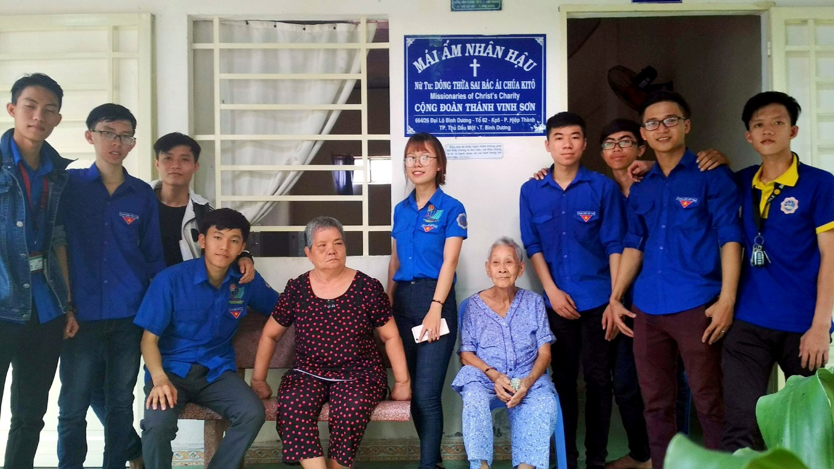

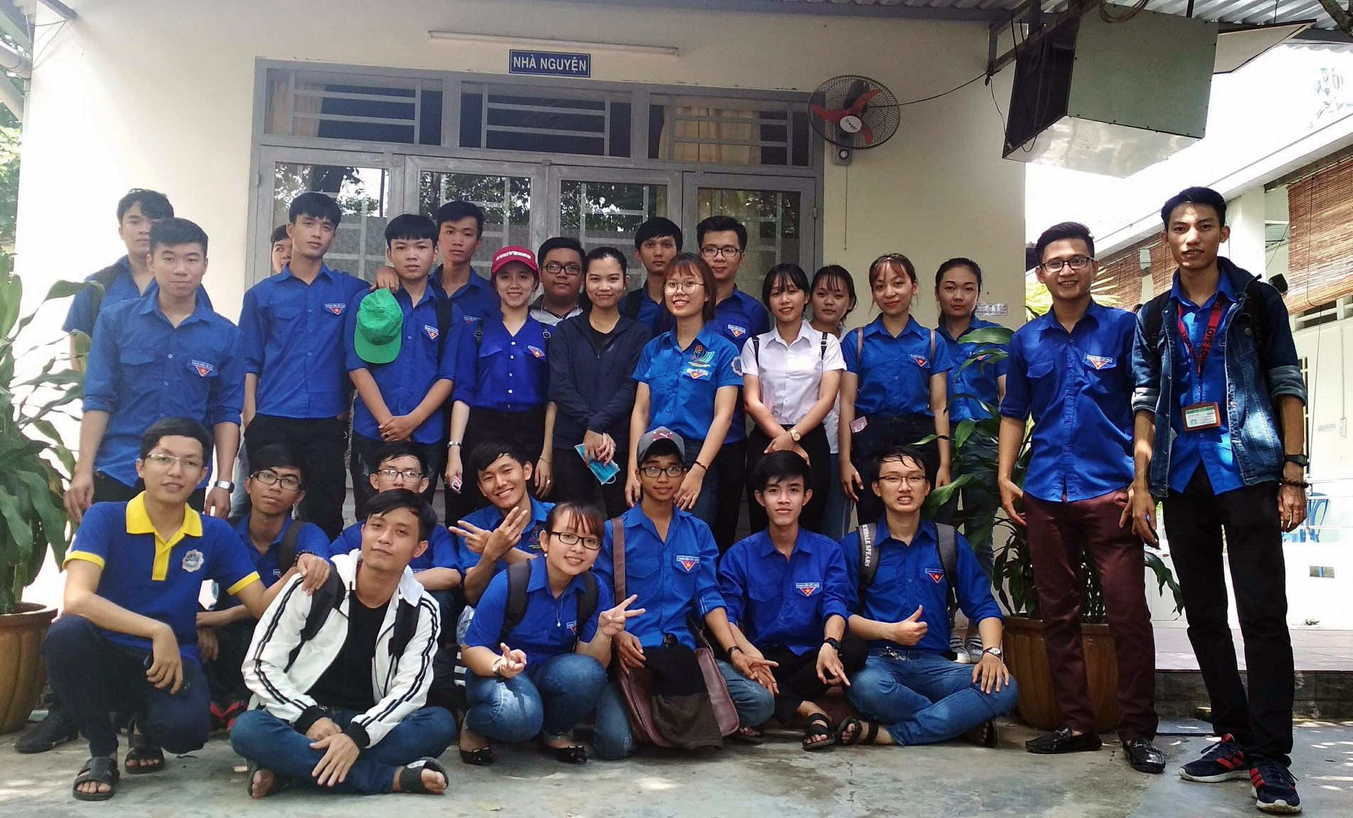

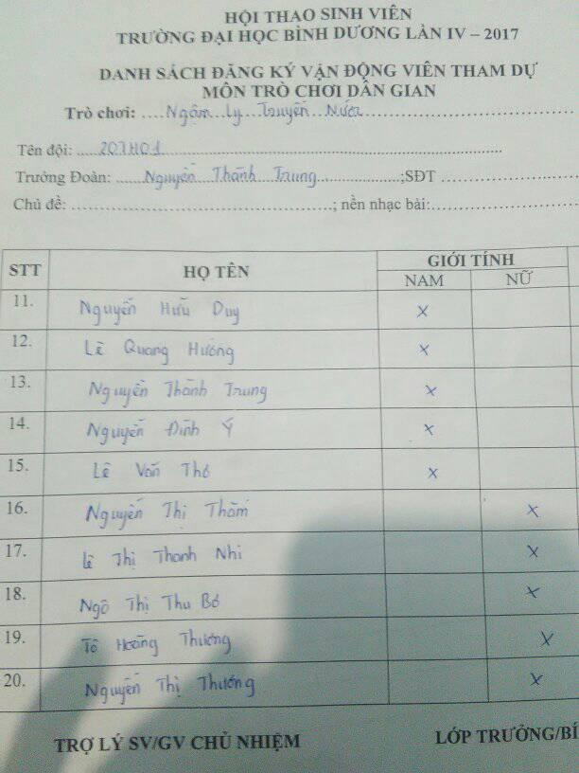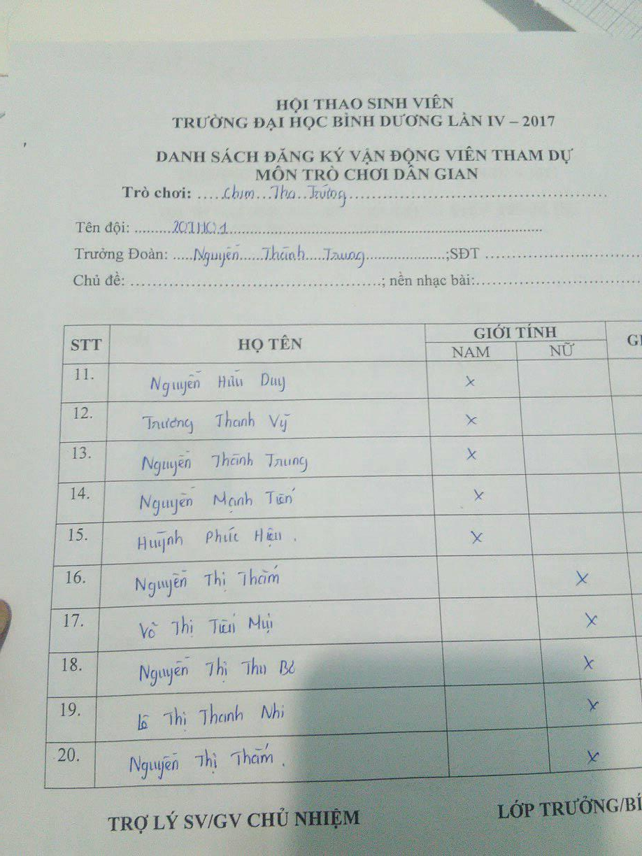

Tôi xin cam đoan những lời khai trên là đúng sự thật và hoàn toàn chịu trách nhiệm về tính xác thực của bảng khai này.

*Bình Dương, ngày 19 tháng 10 năm 2018*

**XÁC NHẬN CỦA KHOA NGƯỜI BÁO CÁO**

**(TLSV/GVCN/CVHT)**

**Nguyễn Thành Trung**